Hameline-GitHub-Compte-Rendu

Définition des commandes :

pwd: permet de savoir où on se situe dans les dossiers.

cd: permet de se déplacer dans les dossiers.

ls: liste les documents présents dans le dossier où l’on se trouve.

mkdir: permet de créer un nouveau dossier

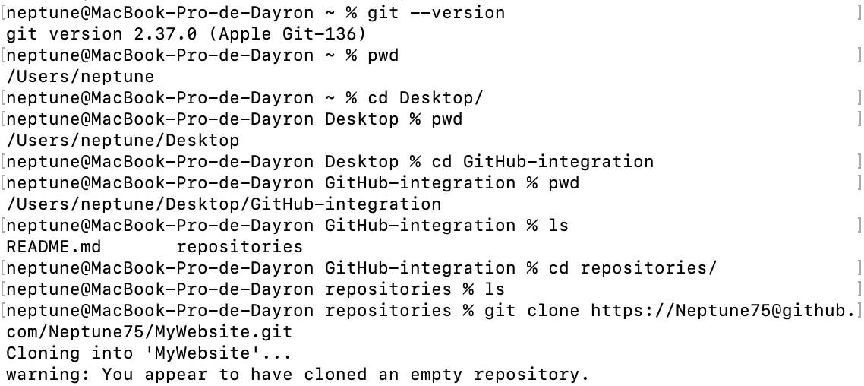.**Branche** : version locale de l'entrepôt.

Git Clone : permet de cloner une branche.

La commande se fait de cette manière : git clone https://Neptune75@github.

com/Neptune75/MyWebsite.git

Git Status : Permet de vérifier le statut d’une branche.

* Is up to date = la branche est à jour
* La branche est en rouge = elle n’est pas à jour

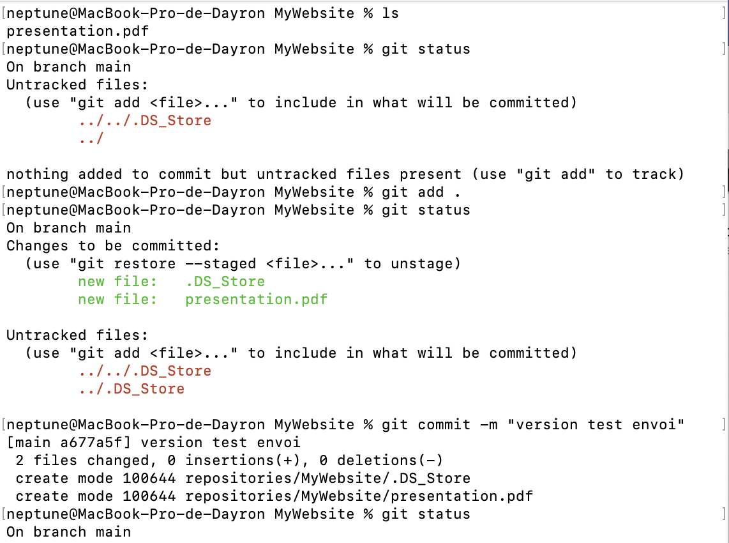

Git commit : Permet de sauvegarder une version

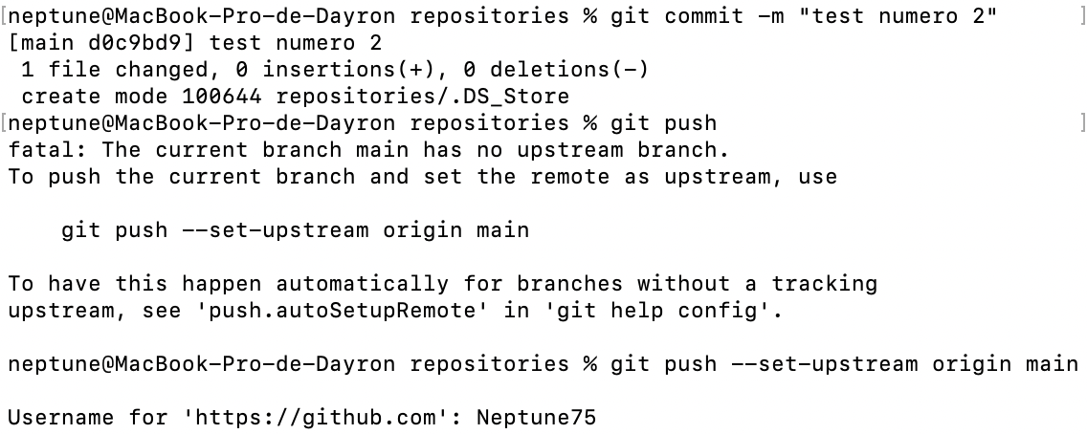

Git Push: permet d’envoyer la nouvelle version sur github

